**Как отличить честные МФО от мошенников**

Если срочно нужны деньги, а взять их негде, можно обратиться в [микрофинансовую организацию](https://fincult.info/article/mikrozaem/) (МФО). Но будьте осторожны: под вывеской МФО могут скрываться мошенники. Рассказываем, чем опасны нелегальные организации и как от них защититься.



**Почему рискованно обращаться к нелегалам?**

Брать взаймы у мошенников так же опасно, как и доверять им свои деньги.

* **Преступникам выгодно загнать вас в долговую яму.**  
  По закону МФО не могут безгранично начислять [проценты, штрафы и пени по микрозаймам](https://fincult.info/article/mikrozaem/). Даже если просрочить выплаты, ваш долг легальной МФО не может превысить размер займа более чем в 1,3 раза. Когда размер долга достигает этого предела, МФО обязана прекратить начислять проценты, штрафы и пени. Мошенники же не ограничивают себя — нередко долг увеличивается в десятки раз. Известны случаи, когда у должников отбирали квартиры в счет погашения изначально небольшого займа.
* **У вас могут выбивать долг в прямом смысле слова.**  
  Закон [запрещает](http://www.consultant.ru/document/cons_doc_LAW_155986/2345e06b12096996f563ee6757a0128f54b7729e/) черным кредиторам требовать возврата долгов, даже через суд. Но тем не менее они передают долги нелегальным [коллекторам](https://fincult.info/article/kollektory-kak-s-nimi-obshchatsya/) или сами используют угрозы, психологическое давление и даже физическое насилие.
* **Ваши персональные данные окажутся под угрозой.**  
  Нелегалы не упустят шанса воспользоваться данными вашего паспорта, банковского счета или карты, которые вы им предоставили при оформлении займа. Например, они могут оформить другие кредиты на ваше имя.
* **Вы потеряете вложенные деньги.**  
  Некоторые МФО имеют право не только выдавать займы, но и [привлекать деньги частных лиц и компаний](https://fincult.info/article/mikrofinansovye-organizatsii-chem-otlichayutsya-mkk-ot-mfk/). Но если под МФО маскировались мошенники, например организаторы [финансовой пирамиды](https://fincult.info/article/vy-stali-zhertvoy-finansovoy-piramidy/), вам придется распрощаться со своими вложениями.

Прежде чем заключить договор с МФО, нужно убедиться, что вы имеете дело с легальной и честной компанией.

**Правило № 1. Проверьте, входит ли организация в государственный реестр МФО**

Профессиональный кредитор должен быть включен в [список легальных финансовых организаций](http://www.cbr.ru/fmp_check/). Если компании нет в государственном реестре МФО, это мошенники, которые маскируются под МФО.

Прежде чем зайти на сайт микрофинансовой организации, убедитесь, что он промаркирован синим кружочком с галочкой в поисковых системах «Яндекс» и Mail.ru. Если галочки нет, возможно, сайт просто не успел получить маркировку. Но скорее всего, это сайт нелегалов — на него лучше не заходить.

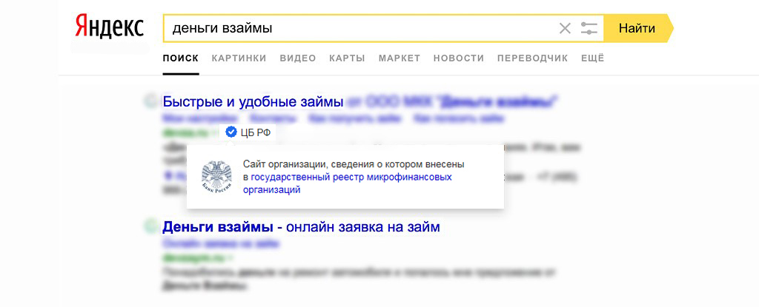

**Правило № 2. Выясните, в какую саморегулируемую организацию входит МФО**

МФО обязана быть участником одной из саморегулируемых организаций (СРО). Сейчас их две: Союз «[Микрофинансовый альянс](https://alliance-mfo.ru/)» и СРО «[МиР](http://www.npmir.ru/)». Саморегулируемые организации устанавливают профессиональные стандарты и контролируют работу своих участников. На сайте каждой СРО есть список МФО, которые в нее входят.

Если вы не можете найти МФО ни в одной из СРО, это тревожный знак. Возможно, ее исключили из саморегулируемой организации за нарушения стандартов — с такой МФО лучше не связываться.

Иногда добросовестная МФО может недолгое время отсутствовать в списке участников СРО, если она в этот момент переходит из одной СРО в другую. Но на такой переход есть 90 дней. Если МФО за этот срок не вступит в СРО, ее исключат из государственного реестра МФО.



**Правило № 3. Внимательно изучите документы, прежде чем их подписать**

Даже если вы имеете дело с МФО, которая значится в государственном реестре и состоит в СРО, бдительность не помешает. Своей подписью в документах вы подтверждаете, что полностью согласны с условиями, которые предлагает вам компания. Не спешите подписывать бумаги, если вам ясны не все пункты.

*По [закону](http://www.consultant.ru/document/cons_doc_LAW_155986/5bf96f6f9c3054d6934e4fa63a9dac27e0b56b53/) вы имеете право взять пять дней на раздумье и изучение документов. За это время условия договора для вас не могут измениться.*

Особое внимание обратите на следующие детали:

**1.Какие документы вам предлагают подписать**

Если вы берете деньги в долг, это может быть только договор потребительского или ипотечного займа и договор залога. Причем МФО вправе выдавать займы только [под залог нежилой недвижимости](http://www.consultant.ru/document/cons_doc_LAW_102112/0737ab7747fb785b896dc6c0ca20a9d2731aae7a/), получить деньги под залог квартиры не выйдет.

Ни в коем случае не подписывайте соглашения и договоры, которые разрешают продажу заложенного имущества без решения суда: договор отступного, купли-продажи или дарения. Иначе компания получит право [продать вашу собственность без вашего ведома](https://fincult.info/news/kak-vzyat-zaem-v-mfo-i-ne-ostatsya-bez-kvartiry/) в случае просрочки выплат, даже небольшой.

Если вы решили вложить деньги в МФО, это должен быть договор займа (организация занимает у вас деньги).

**2.Верно ли указаны реквизиты МФО**

Обязательно сверьте данные в договоре и в [реестре МФО](https://www.cbr.ru/registries/microfinance/#a_14199): полное и сокращенное наименования, ОГРН, ИНН, адрес. Мошенники нередко копируют сайты известных МФО и используют похожие названия, логотипы, шрифты. Сверка реквизитов в договоре позволит избежать ловушки.

**3.Какие условия вам предлагают**

Если вы собираетесь взять микрозаем, на первой странице договора в правом верхнем углу в квадратных рамках должна быть указана **полная стоимость займа** в процентах и в рублях.

*По закону [максимальная ставка](https://fincult.info/article/mikrozaem/) по краткосрочному микрозайму (до 1 года) — 0,8% в день. То есть за 30 дней набежит до 24%, а за 90 дней — 72%.*

Если вы хотите инвестировать сбережения в МФО, в договоре должна быть указана **доходность инвестиций**: в процентах годовых или в рублях. Также там должно быть прописано, когда вам вернут вложенную сумму и выплатят проценты.



**Правило № 4. Не верьте громким обещаниям**

Стоит насторожиться, если в рекламе МФО вы видите что-то подобное:

**«Откройте вклад под выгодный процент»**

Открывать вклады могут только банки. Ни МФО, ни какие-либо другие финансовые организации не имеют права предлагать эту услугу. Если вы с таким столкнулись, вас пытаются обмануть.

**«Инвестируйте и занимайте любые суммы»**

Размер займов в МФО ограничен. Человек может получить в одной организации не больше 1 млн рублей, если МФО является микрофинансовой компанией (МФК), и не больше 500 000 рублей, если МФО работает как микрокредитная компания (МКК), индивидуальный предприниматель или юридическое лицо — максимум 5 млн рублей.

Размер вложений в МФО также ограничен. Инвестиции не могут быть ниже 1,5 млн рублей. Причем вкладывать деньги разрешено только в один вид МФО — микрофинансовые компании (МФК). Если МФО предлагает вам обойти эти ограничения, она нарушает закон.

**«Все вложения застрахованы!»**

Инвестиции в МФО [не застрахованы государством](https://fincult.info/article/sistema-strakhovaniya-vkladov/). Если вас убеждают в обратном, это обман.

Чаще всего речь идет о совсем другой страховке. МФО может застраховать свое имущество или ответственность своих руководителей — но не ваши деньги. Если компания обанкротится, скорее всего, вы не сможете полностью вернуть свои вложения.

**Куда жаловаться на мошенников?**

Когда вы столкнулись с мошенниками, которые выдают себя за МФО, стоит сообщить об этом [в Банк России](https://www.cbr.ru/Reception/Message/Register?messageType=Complaint). Приложите скриншоты мошеннического сайта или фотографии вывески на улице. Регулятор сможет заблокировать этот сайт, а также собрать и передать информацию о мошенниках в прокуратуру.

Если вы уже успели оформить заем или передать деньги обманщикам, обращайтесь в полицию. Перед этим соберите как можно больше документов и информации: договоры, которые вы заключили, квитанции на денежные переводы.

Не замалчивайте случаи, когда вам встречаются мошенники. Преступникам выгодно ваше бездействие. Чем раньше вы сообщите о них в полицию, тем быстрее их смогут поймать.

Если же вы подписали договор с настоящей МФО, а она начала нарушать закон и правила, – обращайтесь [в Банк России](https://www.cbr.ru/Reception/) и в саморегулируемую организацию, в которую входит эта МФО. За недочеты МФО могут оштрафовать, а за грубые нарушения — исключить из СРО и из государственного реестра МФО.